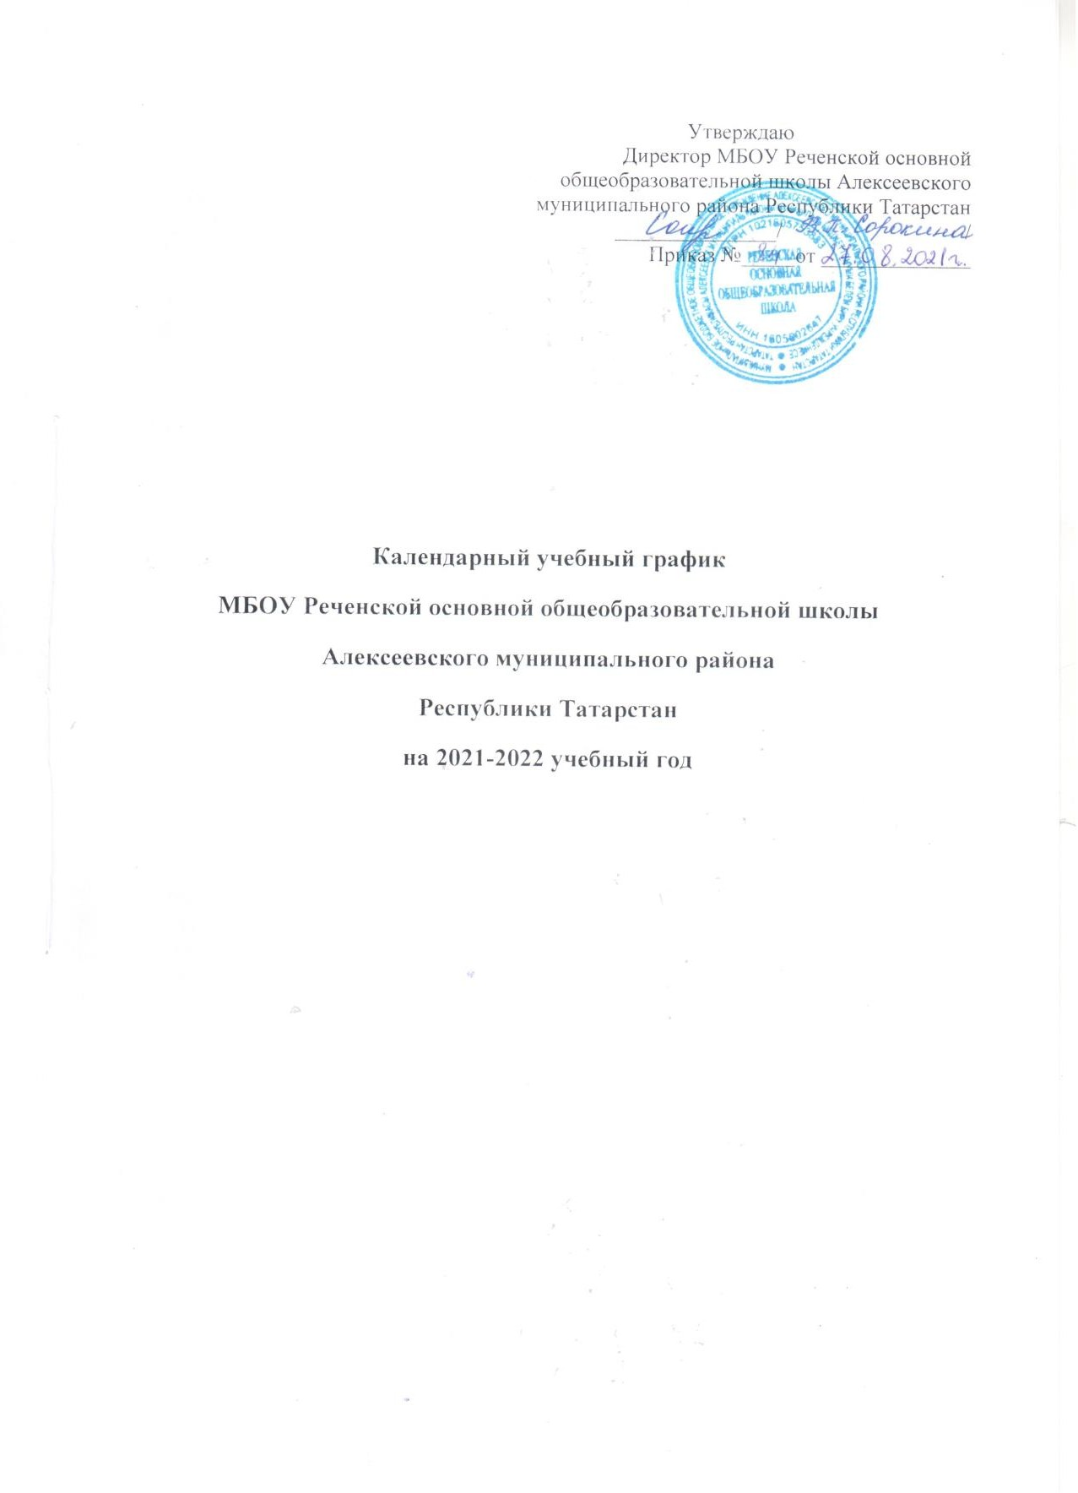

- Начало учебного года: 1 сентября 2021 года
- Окончание учебного года: 25 мая 2022 года для учащихся 1- 4, 9 классов
31 мая 2022 года для учащихся 5 – 8 классов
- Режим работы: односменный
- Продолжительность учебных занятий: Начало занятий – 8 часов 30 минут
Окончание занятий – 14 часов 10 минут
- Продолжительность учебной недели: 1-4 классы – пятидневная, 5 – 9 классы – шестидневная
- Продолжительность учебного года: В 1 - м классе – 33 недели
В 5-8 классах – 35 недель
Во 2-4 и 9 классах – 34 недели
- Каникулы обучающихся
Каникулы | Сроки | Количество дней
Осенние | 01.11.2021 – 07.11.2021 | 7 дней
Зимние | 29.12.2021 – 11.01.2022 | 14 дней
Весенние | 28.03.2022 – 05.04.2022 | 9 дней
ВСЕГО |  | 30
Дополнительные каникулы для обучающихся 1-х классов с 07.02.2022  по 13.02.2022 |  | (7 дней)
- Режим образовательного процесса в 1 классе
Образовательная деятельность | Сентябрь-октябрь | Ноябрь-декабрь | Январь-май
1-й урок | 08.30-9.05 | 08.30-9.05 | 08.30-9.10
1-я перемена | 09.05-09.25 | 09.05-09.25 | 09.10-09.25
2-й урок | 09.25-10.00 | 09.25-10.00 | 09.25-10.05
2-я перемена | 10.00-10.30 | 10.00-10.30 | 10.05-10.30
3-й урок | 10.30-11.05 | 10.30-11.05 | 10.30-11.10
3-я перемена | 11.05-11.35 | 11.05-11.35 | 11.10-11.35
4-й урок | 11.35-12.10  (прогулка, экскурсии, подвижные игры) | 11.35-12.10 | 11.35-12.15
4-я перемена | - | 12.10-12.30 | 12.15-12.30
5-й урок | - | 12.30-13.05 | 12.30-13.10
Внеурочная  деятельность | с 12.20 | с 13.15 | с 13.20

- Расписание звонков для 2 – 9 классов
Режимное мероприятие | Начало | Окончание | Перемена
1-ый урок | 8.30 | 9.15 | 10
2-ой урок | 9.25 | 10.10 | 20
3-ий урок | 10.30 | 11.15 | 20
4-ый урок | 11.35 | 12.20 | 10
5-ый урок | 12.30 | 13.15 | 10
6-ой урок | 12.25 | 14.10

- Сроки и формы проведения промежуточной аттестации для обучающихся 1 – 9 классов определяются педагогическим советом на заседании по окончании третьей четверти текущего учебного года, регламентируются приказом директора школы.
- Сроки государственной итоговой аттестации устанавливаются для обучающихся 9 класса по приказам Министерства просвещения России, МО и Н РТ.
- Внеурочная деятельность учащихся 1-9 классов реализуется во второй половине дня по следующим направлениям: духовно-нравственное, общекультурное, социальное, общеинтеллектуальное, спортивно-оздоровительное. Внеурочная деятельность реализуется через дополнительные образовательные программы школы, деятельность классного руководителя, деятельность других работников школы (библиотекарь). Максимально допустимый недельный объем нагрузки внеурочной деятельности (в академических часах) независимо от продолжительности учебной недели, не более 10 часов.
- Расписание внеурочной деятельности. Внеурочная деятельность реализуется во второй половине дня по окончании уроков после 45 минутного перерыва.
- Общий режим работы школы. Школа открыта для доступа в течение 6 дней в неделю с понедельника по субботу, выходным днем является воскресенье.
В праздничные дни (установленные законодательством РФ) образовательное учреждение не работает. В каникулярные дни общий режим работы школы регламентируется приказом директора школы, в котором устанавливается особый график работы.
- Годовой календарный учебный график на 2021/2022 учебный год регламентируется следующими документами:
Приказы директора школы:
–О режиме работы школы на 2021/2022 учебный год;
–Об организации питания;
–Об организованном окончании четверти, полугодия, учебного года;
–О работе в выходные и праздничные дни.

Расписание:
- уроков;
- занятий дополнительного образования в ОО (кружки.)

Графики дежурств:
–классных коллективов;
–педагогов на этажах, рекреациях и в столовой школы;
–дежурных администраторов.

Должностные обязанности:
–дежурного администратора;
–дежурного учителя.

